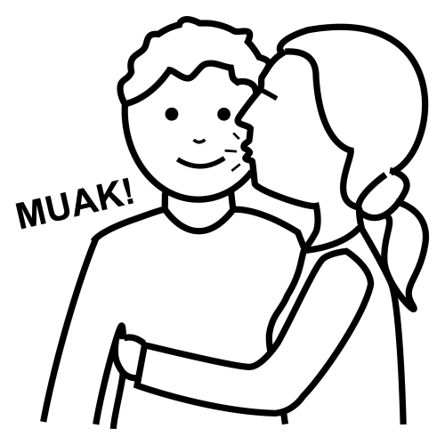 | 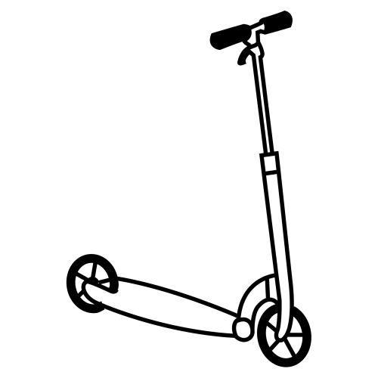 | 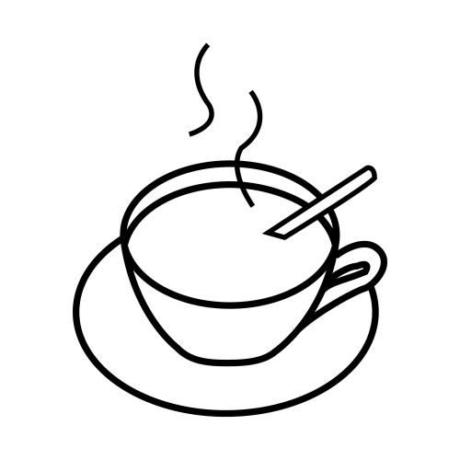 | 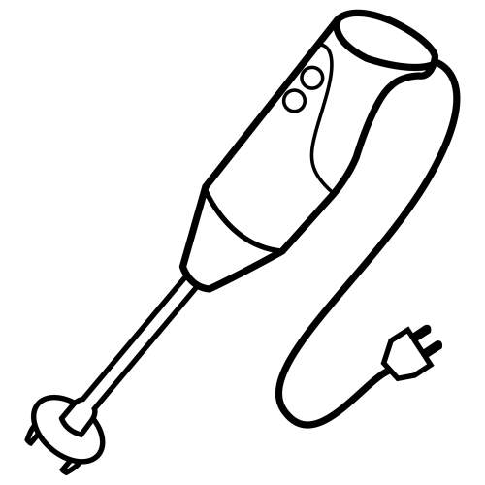 | 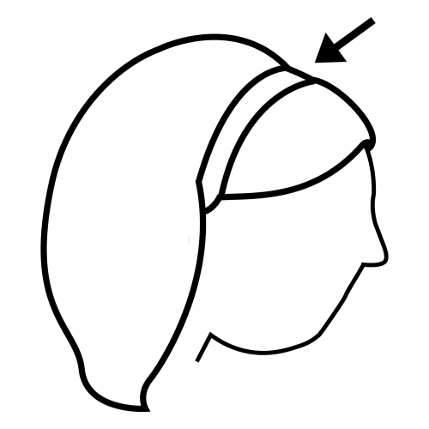
beso | patinete | café | batidora | diadema

beso patineta beso cofé batidora patinete didema café batidora diadema bese café latidora beso calé patinete diadema beso café batidora diadema dialema café patinote batidora patnete beso
café batidosa diadema boso café
beso batidosa diadema café latidora diadema beso safé batidora leso patinete

besbatudodiademabatidubes
cafabatidoamabatidorabat
mbasabotpatineteesoabacaf
afamabatidcafécafamabesu
cafamabesoabatidefebescal

bati__ra dia__ma ca_é pa__nete ba__d_ra ___dema __fé b_ti___a di__em_ pa__ne__
_i__em_ __so __f_ b_ti____

